ROTINA DO TRABALHO PEDAGÓGICO ATIVIDADES EM DOMICÍLIO (Pré II-A Integral) – Professora ELIZETE
> Data: 20 a 24/07/2020.
E.M.E.I. “Emily de Oliveira Silva”- ETAPA II A

2ª Feira | 3ª Feira | 4ª Feira | 5ª Feira | 6ª Feira
- LEITURA PELA PROFESSORA ELIZETE: “NÃO CONFUNDA!”  vídeo postado hoje no grupo.  - APOSTILA 3:  - SEQUÊNCIA DIDÁTICA “O SANDUÍCHE DA MARICOTA” ALIMENTAÇÃO SAUDÁVEL  -Realizar atividade da página 19.  - Assistir às explicações das atividade, postadas hoje no grupo. | - ÁUDIO LIVRO: “VOCÊ TROCA? “ (https://youtu.be/AGG9qilC750 )  - APOSTILA 3:  - SEQUÊNCIA DIDÁTICA DE NÚMEROS, QUANTIDADES E RACIOCÍNIO LÓGICO.  - Realizar atividade da página 28.  - FORMAS GEOMÉTRICAS MATERIAIS:  - MASSINHAS  - FOLHA COM FORMAS GEOMÉTRICAS DESENHADAS.  OBJETIVO E DESENVOLVIMENTO  O OBJETIVO DESTA ATIVIDADE É RECONHECER AS FORMAS GEOMÉTRICAS.  DESENHE AS FORMAS GEOMÉTRICAS: CÍRCULO, QUADRADO E TRIÂNGULO NA FOLHA E RECORTE-AS. DEPOIS PEÇA A SUA CRIANÇA PARA TENTAR REPRODUZÍ-LAS COM A MASSINHA.  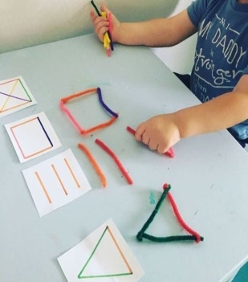 | - ÁUDIO LIVRO: “DORMINHOCO” (https://youtu.be/EQ5Dh80OIZc )  - APOSTILA 3:  - SEQUÊNCIA DIDÁTICA “O SANDUÍCHE DA MARICOTA” ALIMENTAÇÃO SAUDÁVEL  - Realizar atividade da página 20.  - PINTANDO SOMBRAS  MATERIAIS:  - FOLHA BRANCA  - LÁPIS PARA DESENHAR  - LÁPIS DE COR  - BRINQUEDOS PEQUENOS, COMO BICHINHOS.  OBJETIVO E DESENVOLVIMENTO  ESTA ATIVIDADE TEM O OBJETIVO DE DESENVOLVER A COORDENAÇÃO MOTORA FINA A CRIATIVIDADE.  COMO NA FOTO, PEGUE UMA FOLHA DE PAPEL E COLOQUE ONDE HAJA SOL, DEPOIS COLOQUE OS OBJETOS QUE SUA CRIANÇA ESCOLHEU. ELES VÃO TER UMA SOMBRA SOBRE A FOLHA, A PROPOSTA É QUE SUA CRIANÇA TENTE CONTORNAR ESSA SOMBRA, PINTANDO-AS DEPOIS.  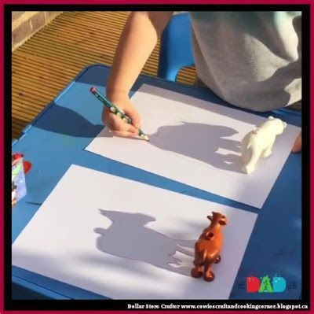  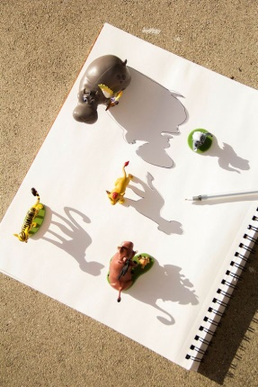 | - ÁUDIO LIVRO: “RAPUNZEL” (https://youtu.be/NU-2_skQDUE )  - APOSTILA 3:  - SEQUÊNCIA DIDÁTICA “O SANDUÍCHE DA MARICOTA” ALIMENTAÇÃO SAUDÁVEL  - Realizar atividade da página 21 – Salada de frutas. | - ÁUDIO LIVRO: “CARLOTA BARBOSA, A BRUXA MEDROSA” (https://youtu.be/L1Gdh2lLPds )  - BRINCANDO DE POÇÃO MÁGICA!!  MATERIAS:  - VASILHA PARA COLOCAR OS INGREDIENTES.  - INGREDIENTES DIVERSOS PARA O FAZ DE CONTA.  - COLHER PARA MEXER.  OBJETIVO E DESENVOLVIMENTO  ESTA ATIVIDADE É DESENVOLVER A IMAGINAÇÃO E A CRIAIVIDADE ATRAVÉS DO FAZ DE CONTA.  APÓS OUVIR A HISTÓRIA DE HOJE, DA BRUXA, SUGIRA PARA SUA CRIANÇA PARA FAZEREM UMA POÇÃO MÁGICA DE FAZ DE CONTA, ESTIMULE SUA CRIANÇA A ESCOLHER PARA QUE VAI SER A POÇÃO, PODE FAZER E GUARDAR EM UM VIDRINHO DEPOIS.  OS INGREDIENTES PODEM SER AQUILO QUE ESTIVER DISPONÍVEL EM CASA, SUGESTÃO:  - 2 COLHERES DE PÓ DE CAFÉ, PAR SER O POÓ DE MORCEGO;  - 2 COLHERES PARA SER PÓ DE CABELO DE BRUXA;  - 1 COLHER DE AÇÚCAR PARA SER POZINHO DE FADA;  - MATINHOS PARA SEREM PERNINHAS DE SAPO.  E POR AI VAI, DEIXE SUA CRIANÇA INVENTAR O QUE VAI SER CADA INGREDIENTE, ESTIMULE A CRIATIVIDADE DE FAZ DE CONTA DELA. ESTIMULE QUE DÊ UMA FUNÇÃO PARA A POÇÃO, POR EXEMPLO, PARAR DE FAZER XIXI NA CAMA SE CHAQUALHA-LA TRÊS VEZES.  CITEI ALGUNS EXEMPLOS, MAS PODE-SE EXPLORAR COMO QUISER.  